Класс (8-А,Б)

Тема урока: «Иммунитет. Факторы, влияющие на иммунитет. Роль прививок в борьбе с инфекционными заболеваниями»

Цель: дать представление о защитной системе организма – иммунитете, формировать новые анатомо-физиологические понятия – о строении иммунной системы, о механизмах иммунитета, о видах иммунитета, об особенностях разных видов иммунитета, о возбудителях заболеваний, показать пользу прививок.
Задачи:
Образовательные:
- сформировать понятие иммунитет, антитело, антиген, вакцина, лечебная сыворотка;
- изучить механизм образования и действия защитных реакций;
- выявить условия, влияющие на понижение и укрепление иммунитета;
Развивающие:
- развитие умений и навыков устанавливать причинно-следственные связи, выделять наиболее существенные признаки и свойства понятий, формулировать выводы, применять знания в новой ситуации, к новым примерам;
Воспитательные:
- воспитывать опыт сотрудничества в процессе коллективного решения задач;
Тип урока: комбинированный.
Методы обучения
-словесно - наглядные
-методы, создания познавательных мотивов
-методы – ассоциативно – игравой.
Форма организации учебной деятельности учащихся
- фронтальная;

Планируемые результаты
Учащиеся должны знать: 1) историю открытия и развития иммунологии, виды иммунитета, механизм образования, факторы, укрепляющие и понижающие иммунитет.
2) Устанавливать причинно-следственные связи
Формируемые компетенции и универсальные учебные действия
Личностные: установление учащимися связи между целью учебной деятельности и ее мотивом; эстетическое оценивание учебного материала, обеспечивающее личностный моральный выбор на основе социальных и личностных ценностей;
Регулятивные: постановка учебной цели, составление плана и последовательности действий, развитие навыков контроля;
Познавательные: преобразование объектов в пространственно-графическую модель, отражающие существенные характеристики объекта;
Коммуникативные: развитие умение слушать и вступать в диалог, интегрироваться в группу сверстников и строить продуктивное взаимодействие;
Этапы урока
- Организационный этап
Начало урока (инициация)
Вхождение в тему, постановка целей и задач урока
- Изучение нового материала
Интерактивная лекция
Отработка учебного материала
3 Закрепление материала
Подведение итогов урока. Рефлексия учащихся. Выставление отметок; Домашнее задание
Ход урока:

- Начало урока (инициация):
Организационный момент – 2 мин.
Беседа с учащимися о том, какие им известны случаи, когда бушевали различные заболевания: чума, оспа, холера, испанка.
Постановка темы урока: (после беседы, учащиеся формулируют тему сегодняшнего урока).

- Изучение нового материала:

История зарождения иммунологии

Прародителем иммунологии считают Эдварда Дженнера (1749-1823), выдающегося английского врача, который эмпирически открыл способ предохранения людей от «черной» оспы», эпидемии от которой в Европе в XVIII веке ежегодно погибало полумиллиона человек. Дженнер обратил внимание на тот факт, что молочницы, ухаживавшие за больными животными, заболевали в крайне слабой форме оспой коров, но при этом никогда не болели натуральной оспой. В 1796 году Эдвард Дженнер успешно опробовал метод прививания людей коровьей оспой на 8-летнем мальчике, а затем еще на 23 людях. В 1798 году Дженнер опубликовал результаты своих исследований и стал родоначальником оспопрививания лимфой, содержащей вирус коровьей оспы. Спустя 100 лет Луи Пастер, отмечая заслуги Дженнера, предложил называть профилактические препараты вакцинами (от лат. «vacca» - корова). Несмотря на большой практический вклад Эдварда Дженнера в борьбу с оспой, его исследования носили частный характер и не объясняли смысл происходящих в организме иммунологических процессов.
Зарождение инфекционной иммунологии связывают с именем выдающегося французского ученого Луи Пастера (1822-1895), основоположника научной микробиологии и иммунологии, сделавший первый шаг к целенаправленному поиску вакцинных препаратов. В 1879 г. Луи Пастер заметил, что старый возбудитель куриной холеры ("забытый" в пробирке в термостате на период летнего отпуска) не вызывал заражения птиц холерой и более того делал их в дальнейшем устойчивыми к данному заболеванию даже после введения животным свежеприготовленного возбудителя. Из этого наблюдения Л. Пастер сделал вывод: состарившаяся культура, потеряв свою патогенность, остается способной к созданию устойчивости к инфекции и начал искать пути снижения вирулентности возбудителей при сохранении их иммуногенных свойств (т.е. создавать вакцины против различных инфекционных заболеваний). Уже через пять лет Луи Пастер испробовал первую вакцину на человеке (это была вакцина против бешенства, введенная сильно покусанному бешеной
Эти события знаменуют собой зарождение инфекционной иммунологии и начало эры вакцинации.

У истоков познания механизмов клеточного иммунитета стоял русский биолог Илья Мечников, который в 1883 году сделал первое сообщение по фагоцитарной теории иммунитета на съезде врачей и естествоиспытателей в Одессе. Мечников утверждал, что способность простейших беспозвоночных поглощать пищевые частицы сохранилась и среди некоторых клеток высокоорганизованных позвоночных и модифицировалась в их способность поглощать все "чужое" и переваривать его.
Две теории – фагоцитарная (клеточная) и гуморальная – в период своего возникновения стояли на антагонистических позициях, но развивающаяся между научными школами Эрлиха (Пауль Эрлих, обнаруживший, что в сыворотке крови животных, зараженных бактериями, появляются белковые вещества (названные Эрлихом впоследствии антителами), способные убивать только эти бактерии, оставаясь безразличными к другим) и Мечникова борьба лишь доказывала справедливость обоих теорий. В 1908 г. обоим ученым одновременно была присуждена Нобелевская премия.

(рассказ учителя об эксперименте И.И.Мечникова с морской звездой)

Определение иммунологии, основные ее понятия

Иммунология – наука об иммунитете, изучающая генетические, молекулярные и клеточные механизмы реагирования организма на чужеродные субстанции, называемые антигенами.

Учитель: чужеродные вещества называются антигенами (это микроорганизмы, вирусы и любые клетки, состав которых отличаются от состава собственных клеток организма).
Против антигенов вырабатываются антитела.
Антитела – синтезируются специальными клетками – лимфоцитами.
В организме существует несколько видов лимфоцитов.
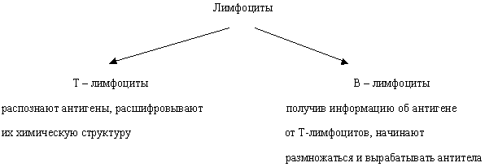

  - Клеточный иммунитет.

Это защита от большинства вирусных инфекций, отторжение чужеродных пересаженных органов и тканей. Клеточный иммунитет осуществляется:
Т-лимфоцитами образующимися в вилочковой железе (тимусе), макрофагами и другими фагоцитами - Т–лимфоциты способны связываться с антигенами чужеродных частиц и вызывать их разрушение.
а) Т-киллеры - разрушают опухолевые клетки, клетки генетически чужеродных трансплантатов и мутированные собственные клетки организма.
б) Т-хелперы - (to help — помогать) - распознавание антигенов и усиление образования антител.

  - Гуморальный иммунитет осуществляется В-лимфоцитами

В свою очередь гуморальный иммунный ответ направлен на активацию В-лимфоцитов, которые созревают в костном мозге в отличие от Т-клеток тимуса. В-клетки несут на своей поверхности антитела и выделяют их в плазму. Антитела обладают способностью специфически связывать соответствующие антигены. Связывание антител с антигенами – решающее звено в системе защиты организма от внеклеточных вирусов и бактерий. В результате такого связывания последние опознаются как инородные тела и в дальнейшем уничтожаются.
"Память" иммунной системы представлена так называемыми "клетками памяти". Эти наиболее долгоживущие клетки существуют для каждого типа иммунных клеток.

Вакцины – препараты, содержащие убитые, или ослабленные живые микроорганизмы, вирусы, или обезвреженные продукты их жизнедеятельности – анатоксины. В результате действия на организм антигенов, в нем образуются антитела. В процессе активной иммунизации организм становится невосприимчивым к повторному введению соответствующего антигена.

Учитель: (фронтальный опрос):
  - способ защиты организма от генетически чужеродных тел и веществ называется (иммунитетом);
  - В зависимости от природы защитных механизмов организма, выделяют две разновидности иммунитета (гуморальный, клеточный);\
  - Система органов, тканей и клеток, осуществляющая реагирование против генетически чужеродных субстанций и их элиминацию получила название иммунной системы организма (от лат. immunitas – освобождение).

Основной функцией иммунитета является поддержание генетического постоянства внутренней среды организма на протяжении его жизни независимо от экзогенного или эндогенного происхождения генетически чужеродного. При этом первой линей обороны против антигенов выступает неспецифический иммунитет, предотвращающий проникновение антигена во внутреннюю среду организма (барьерные свойства кожи и слизистых оболочек) и неспецифическое уничтожение антигенов после проникновения в организм (благодаря губительному действию кислотности секретов экзокринных желез или фагацитозу антигенов нейтрофилами и макрофагами или активации определенных гуморальных факторов, неспецифически уничтожающих антигены).

Иммунная система имеет следующее строение:
- Центральные иммунные органы (красный костный мозг, тимус)
- Периферические (лимфатические узлы, селезенка, миндалины)
Самостоятельная работа: изучить схему расположения органов иммунной системы на схеме: стр. 62, рис.61.
Устойчивость организма к воздействию физических, химических и биологических патогенных факторов, способных вызвать заболевание, называется — резистентностью организма.

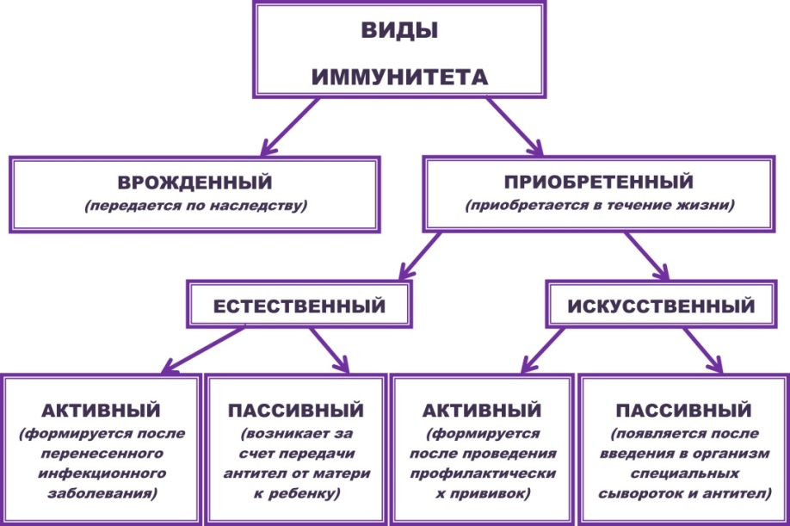
- Первичное закрепление знаний: (Ассоциативно-игровой метод)
Учитель: ребята я назову первое понятие нашего урока, а Вы должны ее проассоциировать с, чем-либо, далее ученик задает другому учащемуся следующее понятие и так далее.
Воспользуемся учебником §22,стр.61-64.
Предположительные понятия урока:
Антигены – вещества, попадающие в наш организм извне (микробы, вирусы, пыль и т.д.)
Антитела – белковые структуры, которые борются с антигенами.
Иммунитет – это специфическая защитная реакция организма, основанная на способности противостоять действию патогенных микробов, веществ и т.д.
Аллергия – восприимчивость организма не действие аллергена.
Аллерген – вещества вызывающие аллергические реакции в организме.
Домашнее задание:

  - §21-22 читать, отвечать на вопросы.
  - Подготовить доклады о заболеваниях: чума, оспа, холера, испанка, Вич –инфекция
  - Подготовить тестовые задания по теме иммунитет.

Использованная литература:
- Чеховский А. Л., Дроздов Д. Н., Гончаренко Г. Г., Евтухова Л. А. Основы иммунологии: учебно-методический комплекс для студентов 3 курса специальности 1-31 01 01-02 «Биология (научно-педагогическая деятельность)» / А. Л. Чеховский, Д. Н. Дроздов, Г. Г. Гончаренко, Л. А. Евтухова; М-во образ. РБ, Гомельский государственный университет им.Ф.Скорины. – Гомель: ГГУ им. Ф.Скорины, 2019. – 185 с
- Чеховский А. Л., Дроздов Д. Н., Гончаренко Г. Г., Евтухова Л. А. Основы иммунологии: учебно-методический комплекс для студентов 3 курса специальности 1-31 01 01-02 «Биология (научно-педагогическая деятельность)» / А. Л. Чеховский, Д. Н. Дроздов, Г. Г. Гончаренко, Л. А. Евтухова; М-во образ. РБ, Гомельский государственный университет им.Ф.Скорины. – Гомель: ГГУ им. Ф.Скорины, 2019. – 185 с

